可愛的老鼠
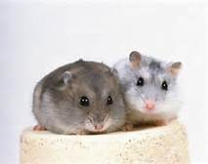大家好 我是可愛的老鼠
很高興見到你
我想對我的主人說
謝謝你這麼努力的照顧我
我想對你說謝謝你媽咪
媽咪我愛你

